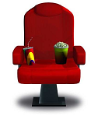 | Convenzione Cinema 2011-2012  ELENCO DELLE  SALE CINEMATOGRAFICHE ADERENTI
3D | Alle sale evidenziate in grassetto sottolineato si potrà accedere utilizzando 2 biglietti per spettacolo |  | 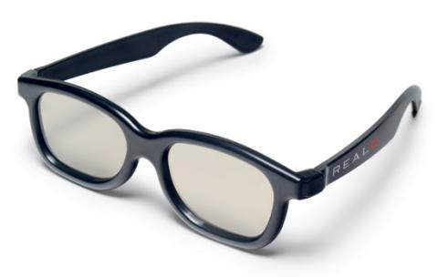
PROVINCIA DI TORINO  TORINO  Alfieri 1-2  Ambrosio 1-2-3  Arlecchino 1-2  Cineplex Massaua  Eliseo 1-2-3  Empire  Erba 1-2  Greenwich Village 1-2-3  Ideal Cityplex 1-2-3-4-5  Lux 1-2-3  Massimo 1-2  Nazionale 1-2  Pathé Lingotto da 1 a 11  Romano 1-2-3  CHIERI  Splendor  CHIVASSO  Moderno  COLLEGNO  Uniplex Luce (NO periodo natalizio)  CUORGNE’  Margherita  IVREA  Splendor Boaro  MONCALIERI  UGC CINE’ CITE’ (da 1 a 16)  PIANEZZA  Lumiere 1-2-3-4 (NO periodo natalizio)  SAN MAURO TORINESE  Gobetti 1-2  SESTRIERE  Fraiteve  SETTIMO TORINESE  Petrarca 1-2-3  SUSA  Cenisio  VALPERGA CANAVESE  Ambra 1-2  VENARIA  Supercinema 1-2-3  PROVINCIA DI ALESSANDRIA  ALESSANDRIA  Comunale  Galleria  Kristalli (Kubrik - Kurosawa)  Politeama Alessandrino  SPINETTA MARENGO  UCI Cinemas da 1 a 7 |  | PROVINCIA DI ASTI  ASTI  Lumiere  Sala Pastrone  Splendor  PROVINCIA DI BIELLA  CANDELO  Verdi 1-2  PROVINCIA DI CUNEO  ALBA  Cityplex 1-2-3-4  BRA  Vittoria 1-2  DOGLIANI  Multilanghe 1-2-3  SALUZZO  Italia da 1 a 4  SAVIGLIANO  Cinecittà da 1 a 5  PROVINCIA DI NOVARA  NOVARA  Araldo  VIP  BORGOMANERO  Nuovo 1-2-3  VALLE D’AOSTA  AOSTA  Giacosa  GRESSONEY-SAINT-JEAN  Auditorium Sport Haus  VERRES  Ideal  SAINT-VINCENT  Auditorium  Palais  Billia  

